Uraian Pekerjaan Harwat SIM Keliling Polda 3
02 Desember 2022

Melakukan Backup data sebelum dilakukan harwat | Membersihkan bagian dalam computer SIM
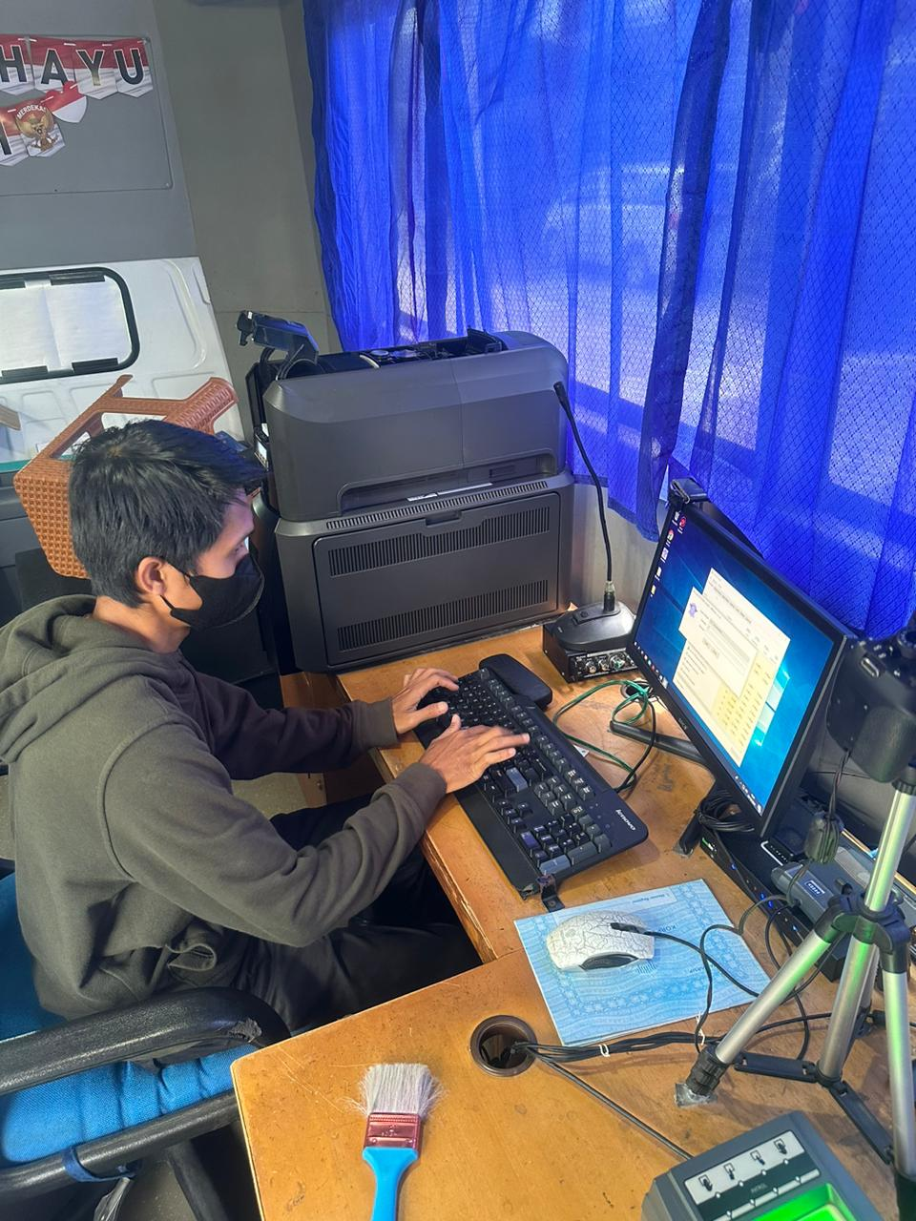 | 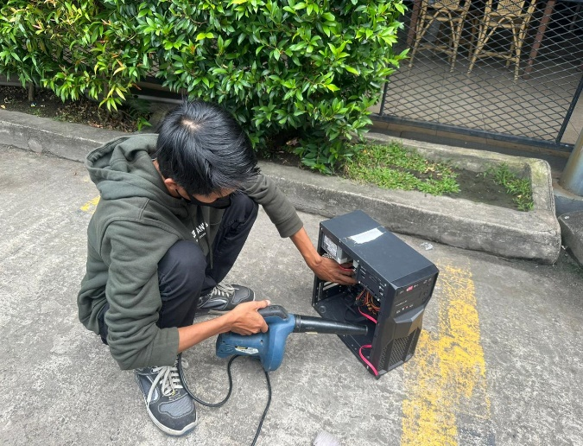
Kondisi computer sim sebelum diharwat | Kondisi computer sim setelah diharwat
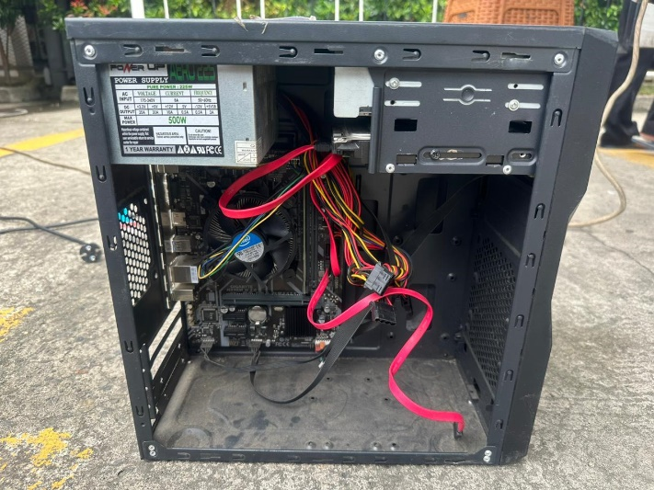 | 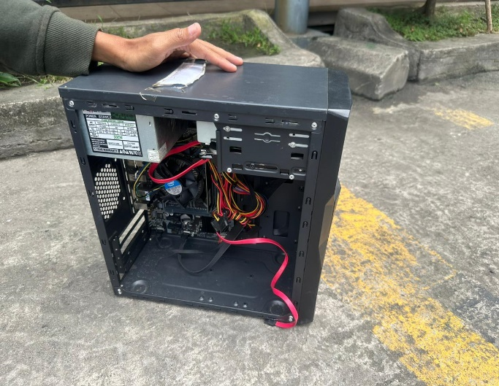
Melakukan harwat pada Printer Cetak SIM | Melakukan harwat pada LCD Monitor
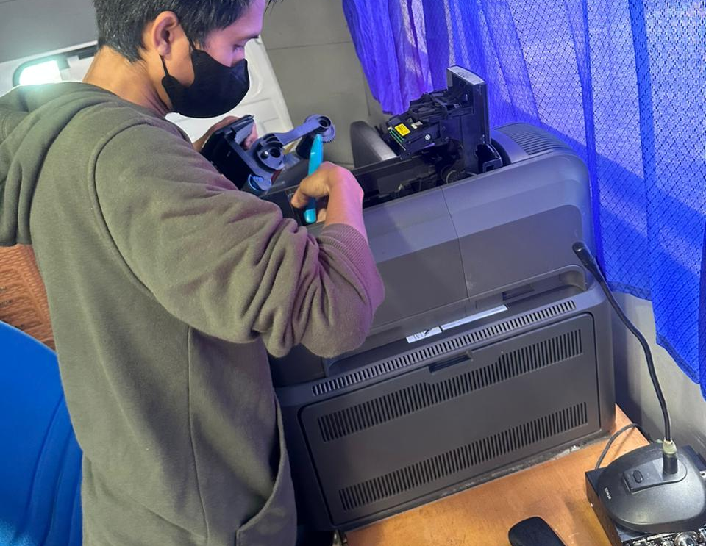 | 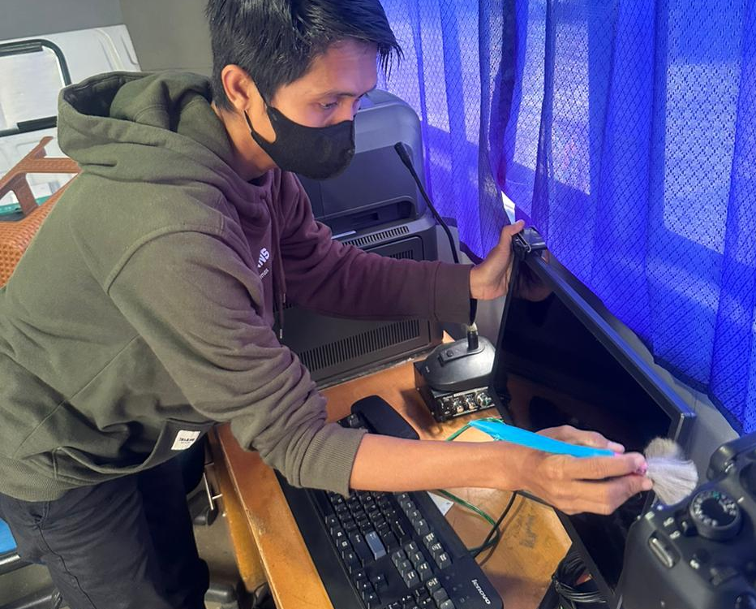

Melakukan harwat pada kamera foto SIM | Melakukan harwat pada Finger Print
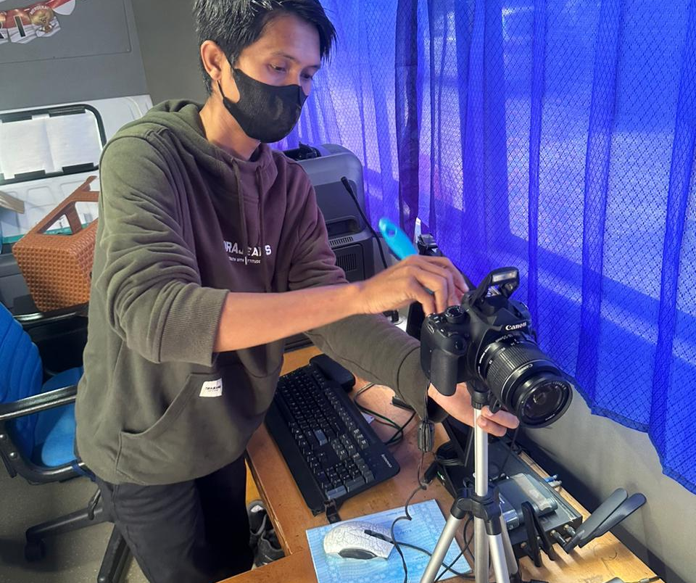 | 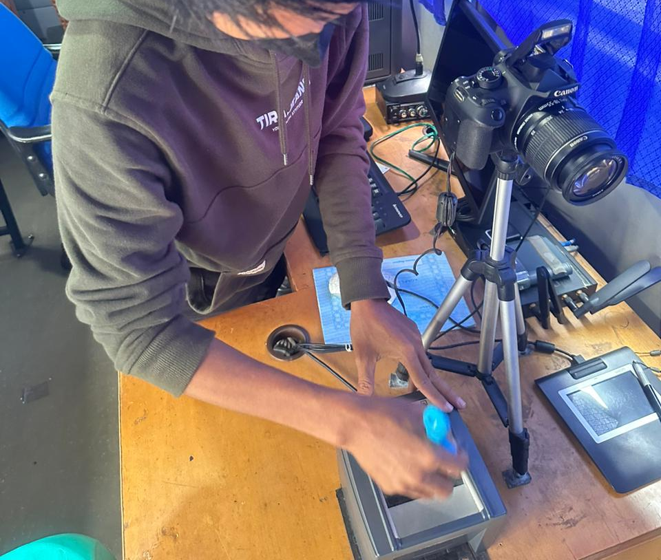
Melakukan harwat pada Signature | Melakukan pengecekan hostname dan License Windows
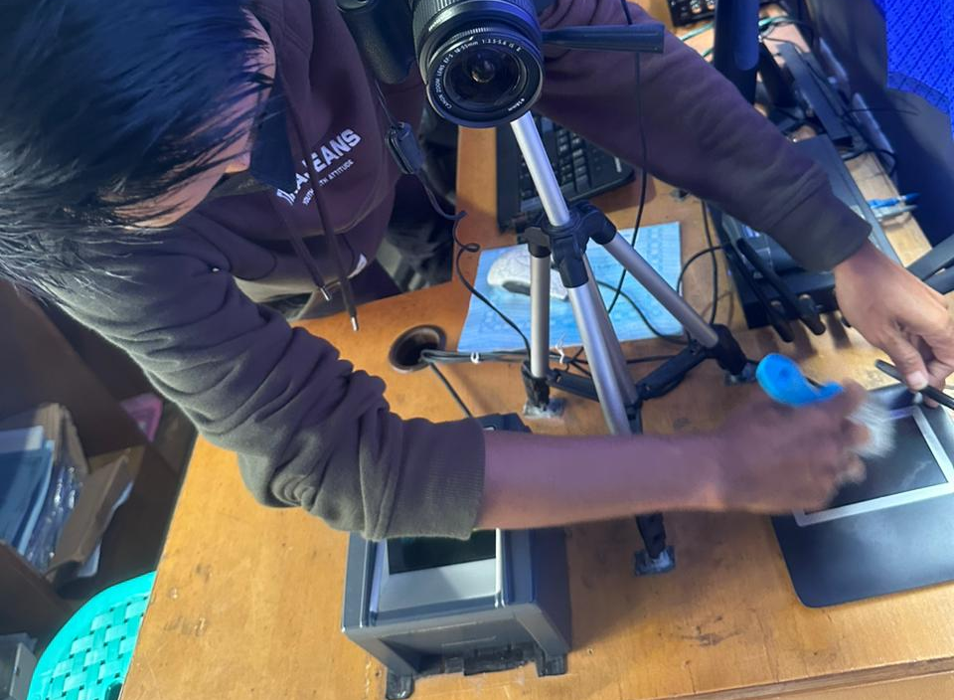 | 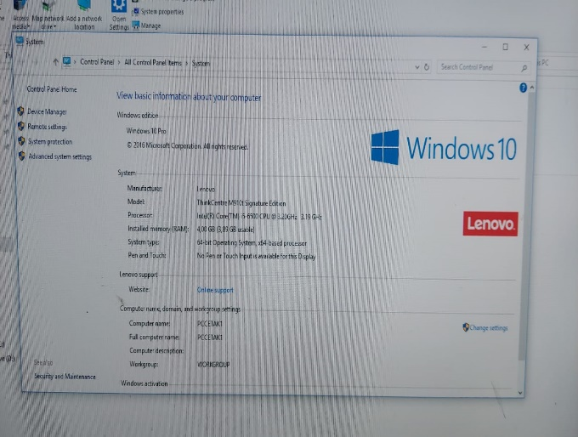
Melakukan Test fungsi Finger Print setelah diharwat | Melakukan test fungsi perangkat dan aplikasi sim setelah diharwat
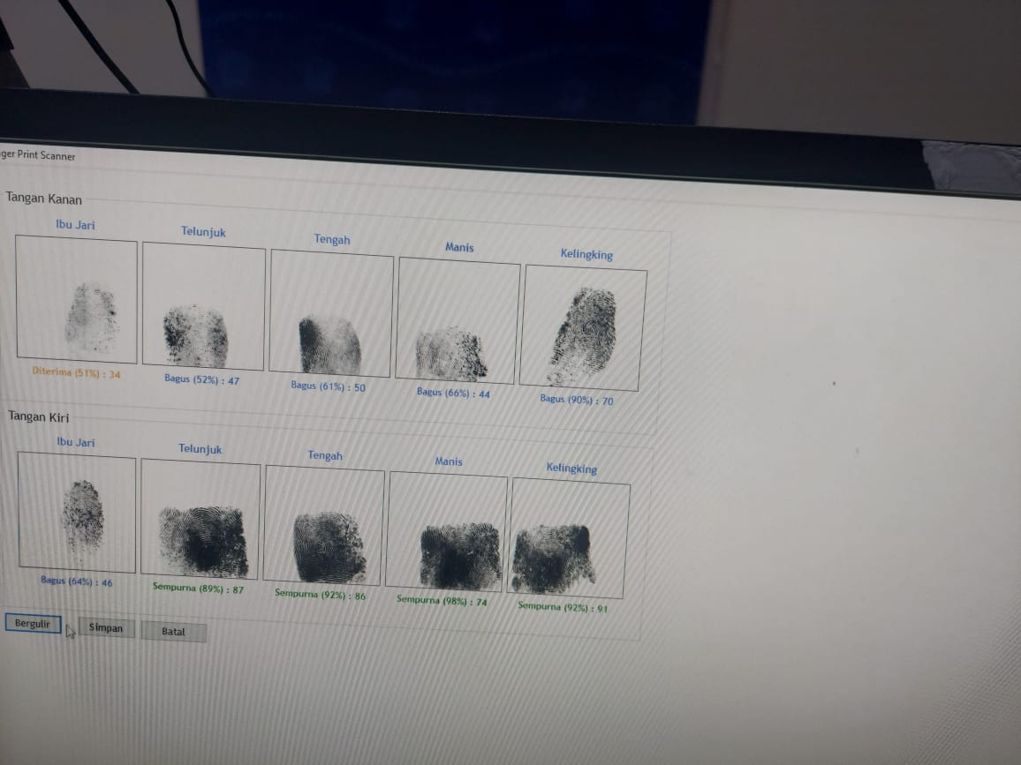 | 